Chapter 05

存理兼备的理财产品
——基金投资
近年来，基金因其较稳定的特点深受广大投资者的喜爱，而基金产品的种类也越来越丰富，基金既适合进取型的投资者，也适合稳健型的投资者，对于没有太多精力理财的人群来说，投资基金理财产品也是很不错的选择。

本章要点
- 什么是基金
- 基金的种类
- 用基金理财的特点
- 银行柜台开立基金账户
- 网上银行开立基金账户
- 基金公司开立基金账户
- 基金买卖的费用
- 基金的购买
- 基金的赎回

- 计算基金的收益
- 节省费用的技巧
- 基金产品购买的技巧
- 选择基金公司的技巧
- 选择优秀的基金经理
- 抓住基金投资的时机
- 基金的定投技巧
- 基金的赎回时机

5.1 初识基金
基金到底是什么，对于刚进入投资理财领域的投资者来说可能对其并不是很了解，接下来我们就一起来认识和了解基金，看看基金投资到底有哪些特点。

5.1.1 什么是基金
基金的含义有广义上和狭义上的区分，广义上是指为了某种目的而设立的具有一定数量的资金。而平常投资者所说的基金则是狭义上的基金，是指证券投资基金。
基金也有私募基金和公募基金之分，具体含义如图5-1所示。

图5-1 公募基金和私募基金的含义
基金可以投资企业、项目，也可以投资证券。投资者通过基金公司购买基金产品，基金的管理者会把这些资金集中投资在债券、股票等金融工具中，投资者再从中获取收益，同时也要承担风险。

5.1.2 基金的种类
我们日常生活中所说的基金都是证券投资基金，而证券投资基金也可以分为不同的种类，根据不同的分类标准可以把基金分为如表5-1所示的几类。

表5-1 基金的种类
分类标准 | 种 类
是否可赎回 | 根据基金单位是否可赎回，分为开放式基金和封闭式基金
组织形态 | 根据基金组织形态的不同，可以把基金分为公司型基金和契约型基金
风险和收益 | 根据风险和收益的不同，可以分为成长型基金、收入型基金、平衡型基金
投资标的 | 根据投资标的，可以分为股票基金、货币基金、债券基金等
在开放式基金中，会涉及一个名词，叫作基金单位净值，基金单位净值是当前的基金总净资产除以基金总份额的数值。开放式基金的申购和赎回的价格都是用基金单位净值来确定的。
基金一般都是投资于不同的金融工具中，而这类金融工具的市场价格也是在不断变化的，因此只有每日对基金的资产净值进行重新计算，才能看出基金投资的价值。
【知识拓展】开放式基金和封闭式基金的区别


5.1.3 用基金理财的特点
基金投资其实是一种间接的投资方式，因为投资者只是提供资金，至于基金管理人将资金进行怎样的投资这是基金管理人的事。基金投资具有一定的特点，如图5-2所示。
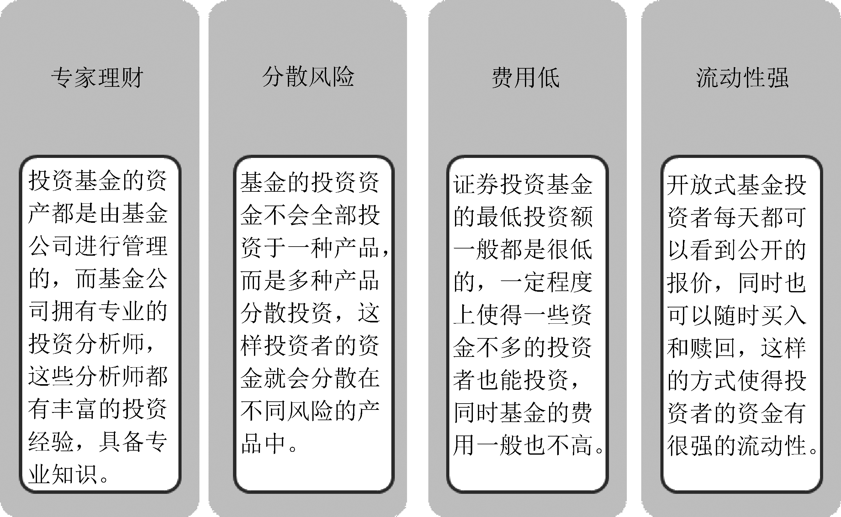

图5-2 基金投资的特点
虽然基金产品的组合投资对风险有一定的抵御能力，但是并不代表基金投资就完全没有风险，各种金融工具以及证券市场的风险是不可避免的，基金投资的风险有如表5-2所示的几点。

表5-2 基金投资的风险
风险类型 | 因 素
政策风险 | 政策风险包括国家的财政政策、货币政策、地方政策等，这些因素导致了基金市场的波动，从而产生了风险
利率风险 | 金融市场利率的变动会导致证券市场价格的变动，证券市场的波动会影响基金市场的波动
周期风险 | 经济运行会有一个周期性的变化，证券市场的收益也会成周期性变化，这也给基金投资带来了风险
通货膨胀 | 通货膨胀会带来货币贬值的风险，而基金投资的收益也会因为通货膨胀而造成收益缩水
流动性风险 | 基金投资中一部分会投资股票、债券等，这类产品会面临较高的流动性风险，使得基金变现成本增加

上面的这几种风险属于系统性的风险，基金投资的风险还包括非系统性风险，如表5-3所示。

表5-3 基金投资的非系统性风险
风险类型 | 因 素
操作风险 | 基金管理人因为在业务操作过程中人为操作失误，或者违反操作规则会给投资基金带来风险
经营风险 | 当基金公司投资的上市公司经营不善时，期/股票很可能会出现下跌，而这会直接影响基金收益
未知风险 | 投资者在购买基金以后很可能遇到证券市场的调整阶段，而这时证券市场的走向是无法确定的
运作风险 | 基金管理人的专业技能、投资管理的水平、对经济形势的判断力都会影响基金投资获利的可能
信用风险 | 在交易过程中可能会发生违约或者投资产品的发行人违约等情况，从而导致基金资产损失

【知识拓展】基金投资的禁止行为

5.2 基金的开户
基金的开户方式有很多种，各大基金公司都和银行、证券公司有合作，因此基金的开户既可以在银行、证券公司办理，也可以在基金公司办理。
不同的基金公司都设有自己的基金账户，因此购买哪家基金公司的基金就需要向该家基金公司申请开通个人的基金账户。

5.2.1 银行柜台开立基金账户
在银行柜台开立基金账户后就可以购买该银行代销的基金了，在银行柜台开立基金账户需要经历如图5-3所示的流程。

图5-3 银行开立基金账户的流程
通过以上的步骤就可以完成基金账户的开立了，投资者就可以进行基金的购买和赎回了。对机构投资者来说，开户时需要准备更多的资料，具体需要准备哪些资料呢？详见图5-4。
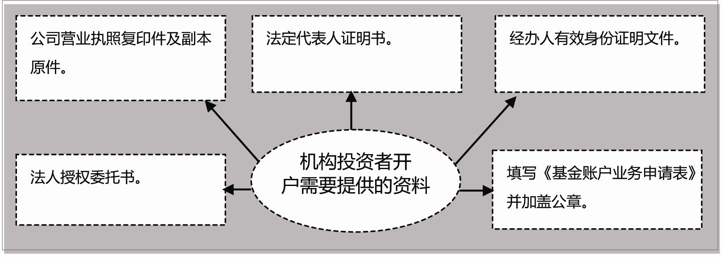

图5-4 机构投资者开户需要提供的资料

5.2.2 网上银行开立基金账户
在银行柜台开立基金账户需要投资者有足够的时间，想要快捷开通基金交易账户，也可以通过网上银行开通。
【实战案例】通过网上银行开通基金账户
通过网上银行开户可以在购买过程中完成，也可以单独开户。我们先来看看在购买过程中的开户，以建设银行网上银行为例。
Step01 登录建设银行网上银行个人账号，在首页单击“投资理财”栏目下的“基金业务”选项，在下方的下拉菜单中单击“基金首页”超链接，如图5-5所示。
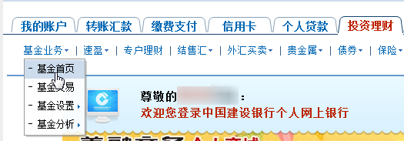
单击

图5-5 登录个人账号
Step02 在打开的页面中选择自己要购买的基金，单击“买”按钮，如图5-6所示。
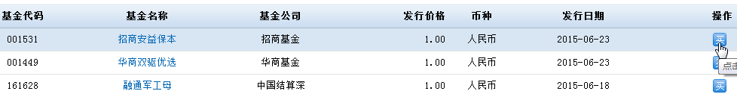
单击

图5-6 选择购买的基金
Step03 在打开的页面中填写认购金额，单击“下一步”按钮，如图5-7所示。
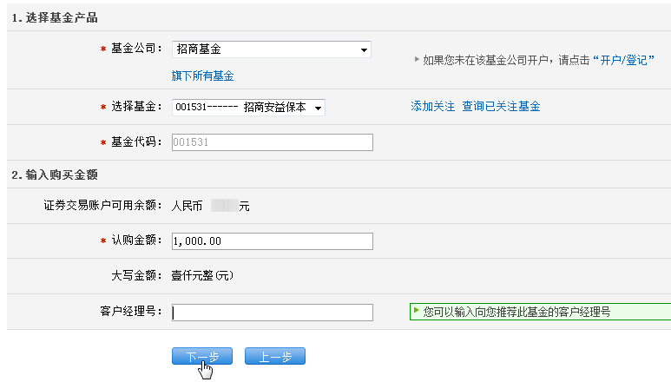
①填写
②单击

图5-7 填写认购金额
Step04 在打开的页面中确认购买的基金信息，单击“确认”按钮，如图5-8所示。
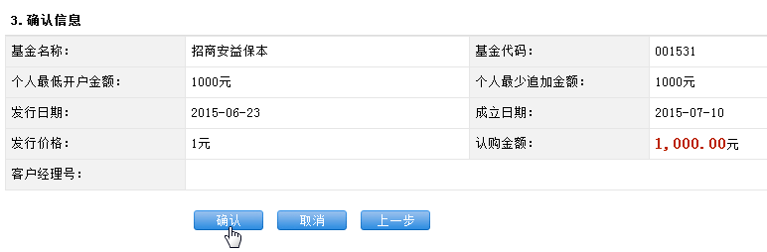
单击

图5-8 确认购买的基金信息
Step05 在打开的页面中阅读《中国建设银行开放式证券投资基金业务客户须知》，选中“本人已认真阅读、理解并同意遵守本客户须知”复选框，单击“同意该协议”按钮，如图5-9所示。
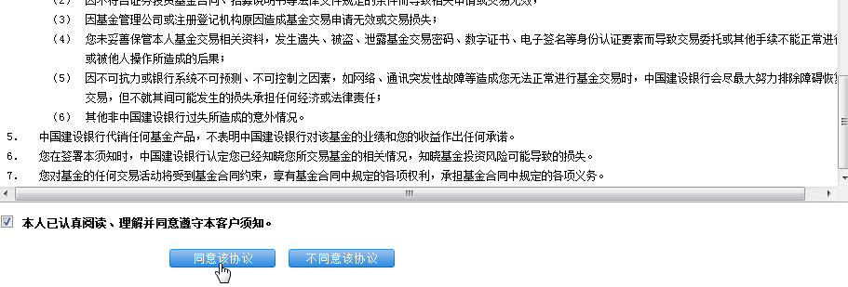
①选中
②单击

图5-9 同意购买基金的协议
Step06 在打开的页面中单击“开户”按钮，如果有该次购买的基金机构的账户，需输入基金账号，如图5-10所示。
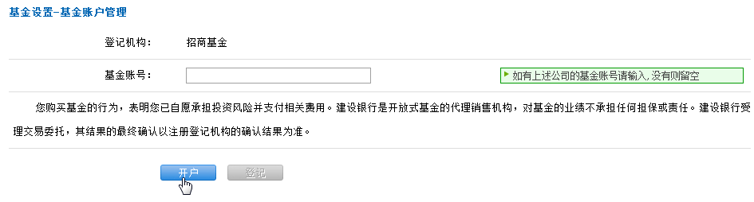
单击

图5-10 填写基金账户
Step07 在弹出的页面中会显示开户申请已受理，单击“返回”按钮，在打开的页面中单击“确认”按钮，便可完成该次基金的购买和开户了，如图5-11所示。
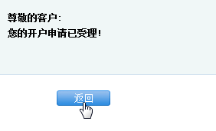
①单击
②单击

图5-11 确认信息
基金账户也可以通过网上银行单独开通，同样以建设银行为例。
Step01 登录个人网上银行账号后，在“投资管理”的下拉菜单“投资账户管理”中单击“基金账户”选项，如图5-12所示。
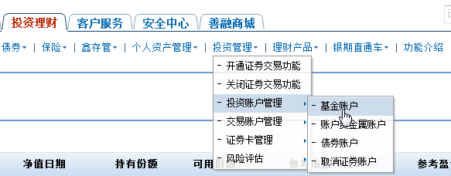
单击

图5-12 选择基金账户
Step02 在打开的页面中阅读证券投资基金业务客户须知，单击“同意”按钮，进入基金账户选择页面后，选择要开户的证券市场，单击“开户”按钮即可，如图5-13所示。
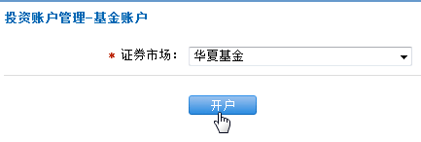
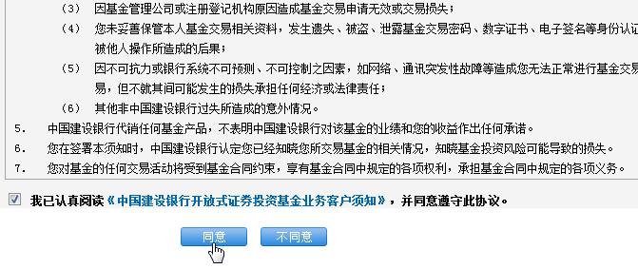
②单击
①单击

图5-13 选择开户的证券市场

5.2.3 基金公司开立基金账户
基金都是由不同的基金公司发行的，银行只是作为代理销售的机构。基金账户的开立也可以在基金公司的官方网站进行。我们可以进入基金公司官方网站，完成基金账户的开立。
【实战案例】通过基金公司网站开户
Step01 以华夏基金为例，打开华夏基金官方网站(http://www.chinaamc.com/)首页，单击“免费开户”按钮，如图5-14所示。
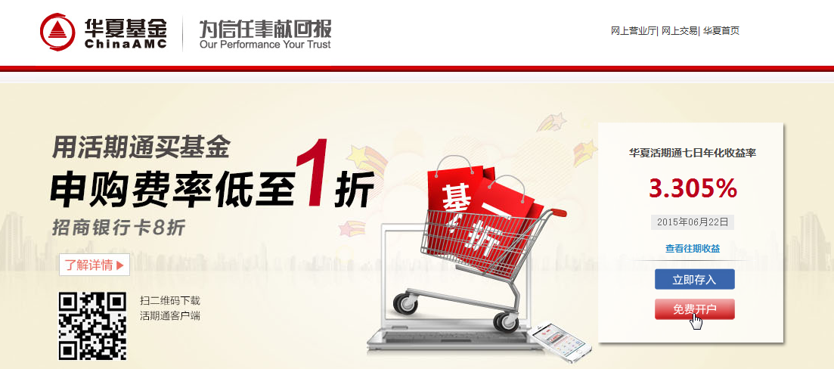
单击

图5-14 华夏基金官网
Step02 在打开的页面中会看到不同的开户方式，可以根据个人情况选择银行卡开通、网银开户、第三方支付账号开户，比如选择中国建设银行选项，如图5-15所示。

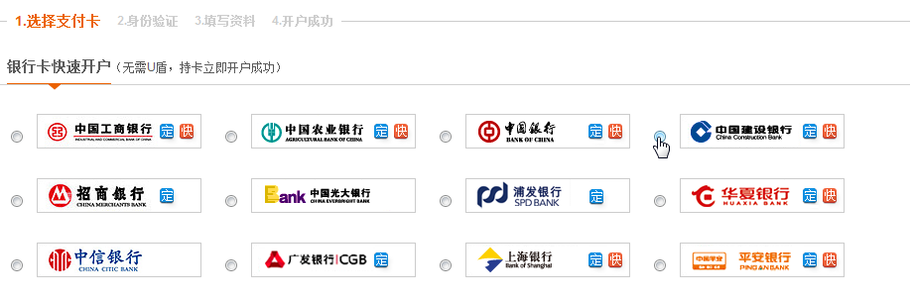
选择

图5-15 选择开户方式
Step03 在打开的页面中填写真实姓名、证件号码、银行卡号码、银行预留手机号码等，获取校验码以后，输入发送到手机的验证码，单击“确认”按钮，如图5-16所示。进入填写信息页面后，填写证件有效期、邮政编码、固定电话、出生日期等信息，单击“提交”按钮即可完成基金的开户，如图5-17所示。

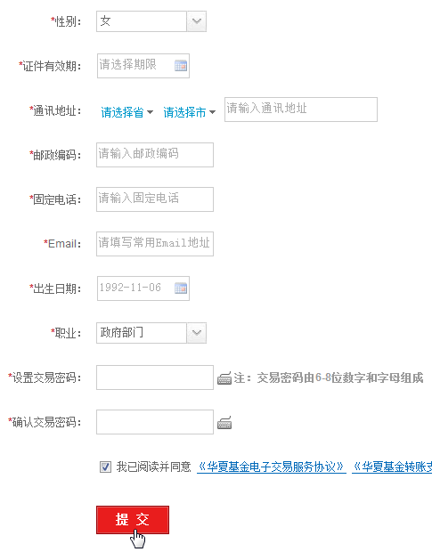
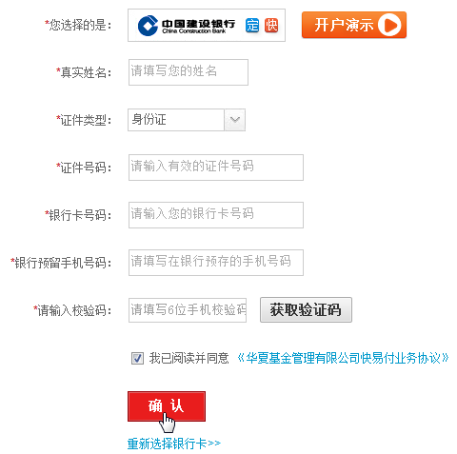
①填写
②单击
①填写
②单击

图5-16 开户演示 图5-17 信息填写页面
【知识拓展】在证券公司开立基金账户

5.3 基金的买卖
完成了基金的开户以后就可以进行基金的购买了，基金的购买可以在银行、基金公司、证券公司进行。在购买时投资者也要选择正规的购买渠道，以保证投资资金的安全。

5.3.1 基金买卖的费用
基金在买入和卖出的过程中都是要产生费用的，而这些费用直接从投资者的账户中扣除，如果投资者频繁地买入和卖出就会损失更多的费用，我们来看看基金在买卖中具体需要投资者支付哪些费用，如图5-18所示。

图5-18 基金买卖时需要的费用
【专家提醒】基金的其他费用

5.3.2 基金的购买
在讲述基金开户的时候我们已经了解了怎样在网上银行进行基金的开户和购买，也知道除了网上银行外，在基金公司、证券公司也可以进行基金的购买。
基金可以在募集期购买也可以在开放期购买，通常来说，在募集期购买基金会享受一定的手续费优惠，不同的投资者在代理网点进行基金的购买，在完成开户以后还需要提供以下资料，如图5-19所示。
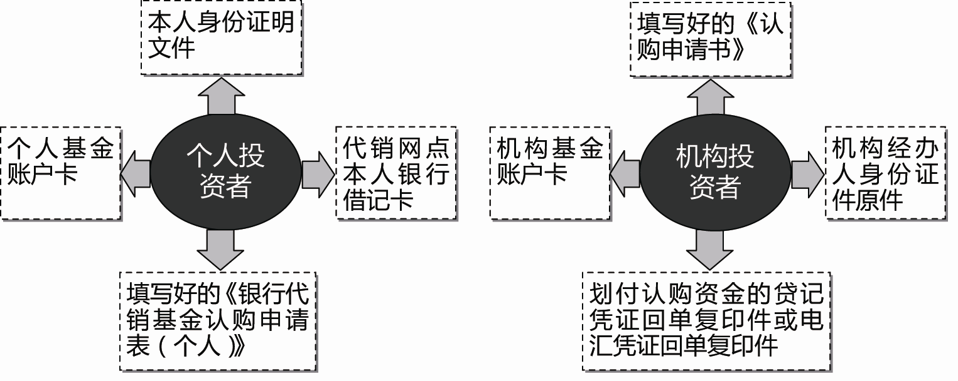

图5-19 基金购买需要提供的资料
在提交上述资料，完成缴款以后就成功地买入基金了。完成基金购买以后投资者也可以在基金的代理网点打印基金认购确认单。
【专家提醒】封闭式基金的购买

5.3.3 基金的赎回
基金的赎回是投资者将手中持有的基金单位按照公布的价格卖出以便收回现金的过程，也就是把自己手中的基金卖给基金公司。
基金进行赎回操作以后，投资的资金不能马上转入银行卡中，通常来说需要两个工作日的确认时间，也就是T+2日系统确认后才能成功赎回。基金的赎回有时并不能成功，这是因为赎回是需要一定的条件的，如图5-20所示。

图5-20 基金赎回需满足的条件
基金的赎回和购买一样需要投资者提供一定的资料，经历一定的流程才能办理成功，如图5-21所示。

图5-21 基金的赎回流程
【知识拓展】基金的巨额处理

5.3.4 计算基金的收益
无论什么投资，对于投资者来说，最关心的还是投资获取的收益，如果要计算净收益就需要减去费用。我们可以借助基金费用和收益计算器，来帮助我们计算基金的最终收益。
【实战案例】用基金收益计算器计算收益
王先生之前购买了华夏沪深300ETF基金，近日该支基金收益不是特别理想，于是王先生想赎回该基金。
王先生想先了解一下基金的收益情况，于是他进行了如下的操作。
Step01 在百度搜索引擎里搜索“基金计算器”，在下方单击“好买基金网”超链接，如图5-22所示。
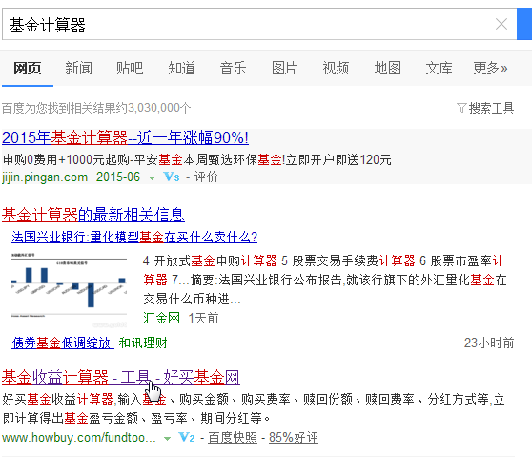
①输入

②单击

图5-22 搜索基金计算器
Step02 在进入基金计算器以后，王先生在赎回计算器里输入了赎回份额、赎回净值等，计算了赎回手续费和实际所得金额，如图5-23所示。
Step03 从图5-23可以看出，王先生此次赎回2000份基金，需要支付赎回手续费6.92元，实际所得金额为2759.09元。接下来王先生通过收益计算器计算了该支基金的收益，如图5-24所示。
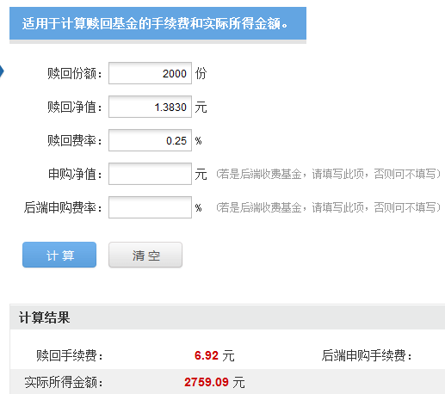
输入

结果

图5-23 计算赎回手续费和实际所得金额
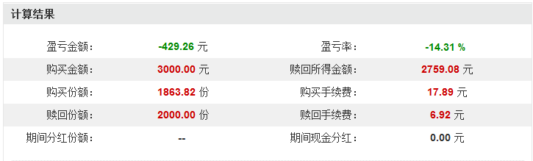
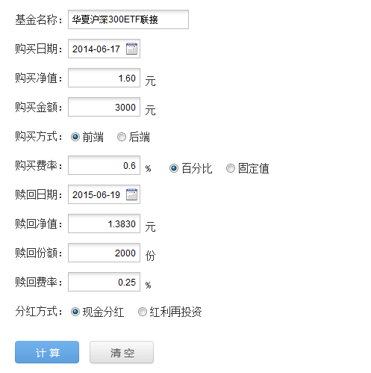

图5-24 计算结果
通过上面的计算，王先生知道了此次赎回能够取得多少现金，也知道了自己该次投资是否获利，从上图可以看出王先生此次投资并未获利，但是也并未损失太多资金。很多基金网站上都有基金收益计算器，投资者可以在不同的基金网站上进行收益的计算。

另外也可以通过基金计算器计算基金认/申购基金的手续费和成交份额，以及基金定投回报率、每期份额等。

5.4 基金投资技巧
基金的购买和赎回都是需要一定的费用的，基金实际的收益是扣除费用以后的收益，掌握一些基金投资的技巧，既可以帮助投资者节约一部分费用，又可以增加投资获利的可能性。

5.4.1 节省费用的技巧
基金的买卖需要投资者支付一定的费用，但并不是每次购买基金都要缴纳费用，有些时候基金公司会推出一些优惠活动，从而减少了投资者要支付的费用。
【实战案例】网上购买省费用
老李最近了解了基金投资的一些基本常识，在知道了基金投资的好处以后他决定拿出一部分资金来购买基金。在老李了解基金产品的过程中，发现网上购买比在银行柜台购买手续费要便宜些。
一般来说，基金的申购费率都在1.2%～1.5%，在网上查询基金时，老李有了如图5-25所示的发现。
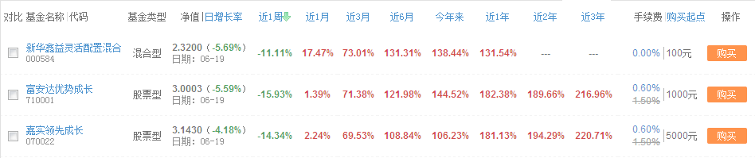

图5-25 在基金网站上查询基金
从图5-25可以看出，不同的基金在购买手续费上都有不同程度的优惠。
除了一些基金公司的官方网站对网购基金有优惠外，由于银行间竞争的激烈，银行针对网上银行客户也会不定期推出基金的促销优惠，选择在这个时期购买会节省很多费用。
【知识拓展】基金的前端与后端收费

5.4.2 基金产品购买的技巧
基金产品的种类是丰富多样的，投资者在选择时就要选对基金品种。接下来我们看看怎样选择基金产品。
【实战案例】选择货币型基金的技巧
货币型基金是投资于货币市场的基金产品，这类基金的投资风险较小，一般都能保证本金的安全，投资成本也低，虽然货币型基金风险较小，但是也需要投资者掌握一些技巧。
老刘最近准备购买货币型基金，在了解了一些货币型基金相关产品以后，他选择了一款货币型基金。当他准备购买该货币型基金时，发现这天是星期五，于是他没有购买，而是等到了下周一才购买。
由于最近股票市场行情不是太好，他之前购买的指数型基金也一直处于下跌趋势中，于是他把自己的指数型基金进行了转换，购买了货币型基金。老刘之所以购买货币型基金是因为他掌握了一些货币型基金购买的技巧，如图5-26所示。

图5-26 货币基金投资的技巧
【实战案例】保本型基金的投资技巧
保本型基金适合稳健型的投资者，既能保证本金不受损失又能获取一定的收益。于是周先生投资了保本型基金。
可是买了该基金产品没多久周先生急需用一笔钱，就赎回了自己的基金，结果周先生却发现自己投资的基金竟然亏了。
周先生投资保本型基金亏钱的原因是，他没有对保本型基金有足够的认识，投资保本型基金要注意如图5-27所示的几点。

图5-27 保本型基金的投资要点
上述的周先生在保本型基金还未到期就提前赎回了，本金不一定会得到保障，并且还被收取了手续费，因此导致了此次投资亏本。

保本型基金的投资更适合风险承受能力不大，但是想获取一定收益，并且在一段时间内不会动用投资资金的投资者投资。
【应用技巧】指数型基金投资的技巧

5.4.3 选择基金公司的技巧
投资基金时选择基金公司是很重要的，在选择基金产品时可以优先选择基金公司，再通过该基金公司选择基金产品，选择基金公司有如图5-28所示的技巧。

图5-28 选择基金公司的技巧

5.4.4 选择优秀的基金经理
基金经理是投资者投资该基金的实际操作者，投资者投资资金本质上就是让基金经理来进行管理，而基金只是为筹集资金的一种方式而已，因此，基金经理对投资者来说是非常重要的。
【实战案例】在网上了解基金经理
Step01 以天天基金网为例，进入天天基金网官方网站(http://fund.eastmoney.com/)，在打开的页面中单击“基金经理大全”超链接，如图5-29所示。
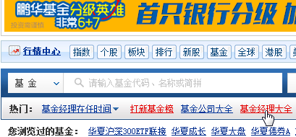
单击

图5-29 天天基金官网
Step02 在打开的页面中就可以看到基金经理的所属公司、现任基金、累计从业时间等。单击基金经理的姓名就可以查看基金经理更详细的介绍，比如管理过的基金、现任基金业绩与排名详情等，如图5-30所示。
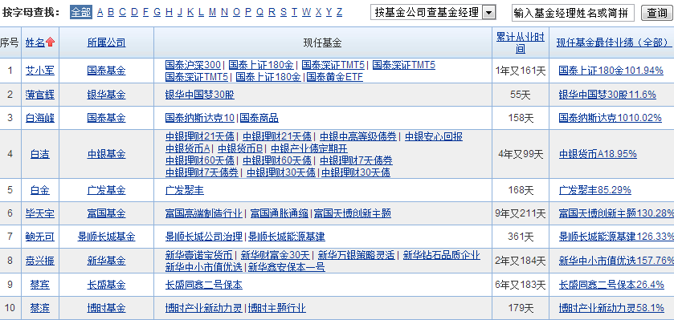

图5-30 基金经理查询
【应用技巧】基金经理变动的处理方法

选择优秀的基金经理，我们需要从以下几个方面重点考虑，如图5-31所示。

图5-31 选择基金经理的技巧

5.4.5 抓住基金投资的时机
基金从购买申请的发出到计算收益是需要时间的，从赎回申请的发出到资金的到账也是需要时间的，因此在日常生活中应时常关注基金的行情，抓住基金投资的时间，我们可以在基金公司的官方网站查看基金行情。
【实战案例】在网上查看基金行情
Step01 比如在天天基金网查看基金行情。进入天天基金网首页后，在行情中心单击“基金”选项，也可以在下方输入基金代码，查询所要了解的某只基金的情况，如图5-32所示。
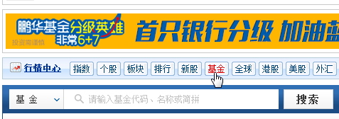
单击

图5-32 查询基金情况
Step02 在打开的页面中用户可以看到很多基金的行情，比如沪市基金指数、深市基金指数以及不同基金的涨幅情况等，在左边的行情中心也可以选择不同基金的行情，单击自己要查看的行情，就可以进行该基金行情的详细了解了，如图5-33所示。
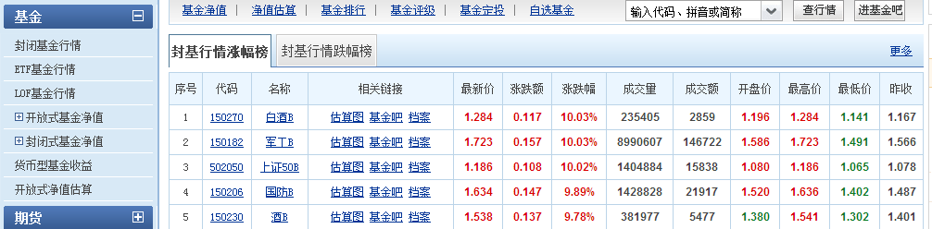

图5-33 查看基金的行情
了解了基金的行情以后，投资者可以选择关注某几只基金一两个月内的收益情况，再进行选择，选择基金的投资时机有以下几点小技巧，如图5-34所示。

图5-34 基金投资时机的技巧

5.4.6 基金的定投技巧
基金可以一次性投资，也可以做定期定额投资，基金的定期定额投资就是基金的定投。这种投资方式与银行的零存整取相似，基金的定投更适合没有时间理财的上班族，也适合想要分散投资的投资者。
基金定投有自身的优点，但也不能盲目投资，基金定投仍然需要投资者掌握一定的投资技巧，如图5-35所示。


图5-35 基金定投的技巧
【应用技巧】基金定投与一次性投资的选择

5.4.7 基金的赎回时机
基金投资的收益是不确定的，虽说基金是长期投资的产品，但是如果有了恰当的赎回时机，投资者也应该赎回基金，投资者在把握赎回时机时可以通过以下几点来判断，如图5-36所示。

图5-36 基金赎回的时机
【专家提醒】再次申购费用的考虑

